黄石市百侍恒环保科技有限公司2万t/年废PCB、1万t/年PCB钻孔粉尘等处置利用项目
环境影响评价

公
众
参
与
说
明

建设单位（盖章）：黄石市百侍恒环保科技有限公司

二○一九年五月
目录
1 概述 - 1 -
2 首次环境影响评价信息公开情况 - 3 -
3 征求意见稿公示情况 - 4 -
4其他公众参与情况 - 10 -
5 公众意见处理情况 - 10 -
6 报批前公开情况 - 10 -
7 其他 - 11 -
8 诚信承诺 - 12 -
9 附件 13

1 概述
（1）公众参与的目的与作用
公众参与是工程项目建设单位通过环评工作与项目所在地公众之间的一种双向加流，其目的是使工程项目能够被公众充分认识，使公众了解工程建设内容和意义，从而支持和配合项目建设。
公众参与是环境影响评价的重要部分，实施公众参与是必要的，它的作用在于：
1）公众参与过程中，把项目可能引起的有关环境问题告诉公众，可以让公众了解项目，换取公众的理解与支持，使项目能被公众充分认可，同时提高了公众的环境保护意识。
2）公众，尤其是直接受项目建设影响的公众，他们对和项目有关的环境问题以及相应的环境影响的感受是直接的，也是较敏感的，往往会意识到某些重大环境问题和环境影响，会对环保措施的可行性提出有益的看法，有利于环境影响评价工作的进行。
3）通过公众参与，可获知公众对项目的各种看法、意见，为维护公众的切身利益找到依据，在环评过程中充分采纳可行性建议，减少由于二者缺乏联系而使公众产生的担忧，尽可能降低对公众利益的不利影响，使之得到必要的补偿。
4）在环境影响评价后的评估工作中，主要依靠公众监督的作用，公众的积极参与，是环境管理机制的重要组成部分，有利于保护生态环境，提高项目的环境效益和经济效益，提高环境质量，确保可持续发展战略的实施。
（2）公众参与依据
为使公众充分了解项目建设的意义，支持和配合项目的实施，同时为项目建设方和项目所在地周边群众提供一个双向交流的机会，了解公众对项目的意见的看法，消除或减轻项目对周边环境的影响或减缓项目运行期对环境带来的不利影响，依据《环境影响评价公众参与办法》（生态环境部第4号令，2019年1月1日起执行）、《环境保护公众参与办法》（环保部第35号令，2015年9月1日起执行）及湖北省环境保护局《关于在建设项目环境影响评价中进一步做好公众参与工作的通知》(鄂环办[2003]67号)等相关文件的规定，我公司开展了本项目相关公众参与工作。
（3）参与对象和方式
1）参与对象
参与对象主要为项目所在地的政府机关、群众团体、各阶层人士以及项目场地周围受直接影响的居民，同时欢迎环境影响评价范围之外的公民、法人和其他组织提供建议与意见。
2）参与方式
a）发放公众参与调查表
本次公众参与调查采取在项目建设影响区域发放调查表的方式进行随机抽样调查，按个体访谈及团体访谈的方式进行。调查表由被调查人自己填写或口述意见由调查人记录填写。
b）环境影响评价网上公示
为了使更多的公众了解本项目的建设内容，及了解项目的环境影响问题，目前，本公司已于2018年9月17日在阳新县人民政府网站上发布了第一次信息公告（首次环境影响评价信息公开），于2018年11月12日在阳新县人民政府网站上发布第二次信息公告，依据《环境影响评价公众参与办法》的最新规定，于2019年1月2日在网上进行了本项目环境影响报告书征求意见稿（内容已基本完成）的挂网公示，并通过登报及张贴公告等方式向公众提供了报告书征求意见稿的网上链接、相应意见反馈形式与渠道。
c）采用报纸公开
通过建设项目所在地公众易于接触的报纸《东楚晚报》进行项目信息公开，且在征求意见的5个工作日内共登报公开了2次信息，公开时间分别为2019年1月8日及1月11日。
d）张贴公告
通过在建设项目所在地公众易于知悉的场所如居民区等处进行项目信息公告的张贴，其持续公开时间为2019年1月7日至2019年1月11日，共计5个工作日。

2 首次环境影响评价信息公开情况
2.1 公开内容及日期
我单位已于确定环境影响报告书编制单位后7个工作日内（本项目环境影响评价委托书签订日期为2018年9月12日）在阳新县人民政府网站上进行了首次环境影响评价信息公开（网上一次公示），公开时间为2018年9月17日~9月29日。
首次环境影响评价信息公开内容包括：建设项目名称、选址、建设内容等基本情况；建设单位名称和联系方式；环境影响报告书编制单位的名称；提交公众意见表的方式和途径等。
本项目首次环境影响评价信息公开情况符合《环境影响评价公众参与办法》相关规定。
2.2 公开方式
2.2.1 网络
我单位首次环境影响评价信息公开网站为阳新县人民政府网站，公开时间为2018年9月17日~9月29日，符合首次网络公示的相关要求。首次环境影响评价信息公开网络截图见附件1，相应网络链接为http://www.yx.gov.cn/zwgk/zfxxgkml/hjbh/xmhpjys/201809/t20180917_374053.html。
2.2.2其他
我单位未采用其他方式进行首次环境影响评价信息公开。
2.3 公众意见情况
在本次网上公众参与信息公示时间内，未收到任何个人或团体关于本项目的反对意见及建议。

3 征求意见稿公示情况
3.1 公示内容及时限
依据《环境影响评价公众参与办法》最新要求，我单位于2019年1月2日将已完成的项目环境影响评价征求意见稿进行了挂网公示，并同时采取了报纸登报及张贴公告的方式进行项目信息公开。
征求意见稿公示内容包括：
（1）环境影响报告书征求意见稿全文的网络链接及查阅纸质报告书的方式和途径；
（2）征求意见的公众范围；
（3）公众意见表的网络链接；
（4）公众提出意见的方式和途径；
（5）公众提出意见的起止时间。
本项目征求意见稿各项公示的公示工作日期限均符合《环境影响评价公众参与办法》相关要求。
3.2 公示方式
3.2.1 网络
我单位于2019年1月2日将已完成的项目环境影响评价征求意见稿进行了挂网，公示内容为全部报告书相关内容，公示时间为2019年1月2日~1月11日共10个工作日。
项目环境影响评价征求意见稿网络连接为http://www.kshssy.cn/word/（我公司母公司昆山市惠盛实业有限公司），同时公众也可以在阳新县富池镇郝矶村村委会办公室查询环评报告书的纸质版。
3.2.2 报纸
我单位于2019年1月8日及1月11日分别在《东楚晚报》上进行两次项目信息公开，符合《环境影响评价公众参与办法》相关规定。
本项目报纸刊登具体内容见附件2，两次登报截图分别见附件3及附件4。
3.2.3 张贴
我单位在郝矶村村委会信息张贴处进行了本项目信息公告的张贴，其持续公开时间为2019年1月5日至2019年1月9日，共计5个工作日。
《环境影响评价公众参与办法》中“第三十一条”规定：“对依法批准设立的产业园区内的建设项目，若该产业园区已依法开展了规划环境影响评价公众参与且该建设项目性质、规模等符合经生态环境主管部门组织审查通过的规划环境影响报告书和审查意见，建设单位开展建设项目环境影响评价公众参与时，可以按照以下方式予以简化：（一）免予开展本办法第九条规定的公开程序，相关应当公开的内容纳入本办法第十条规定的公开内容一并公开；（二）本办法第十条第二款和第十一条第一款规定的10个工作日的期限减为5个工作日；（三）免予采用本办法第十一条第一款第三项规定的张贴公告的方式”。本项目位于湖北阳新经济开发区，且《湖北阳新经济开发区总体规划环境影响报告书》（报批稿）于2018年7月16日已得到湖北省环境保护厅的批复（鄂环函[2018]94号），该规划环评环境影响报告书已开展相关评价公众参与工作，本项目可不张贴相应信息公告，因此本项目信息公告张贴5个工作日的时长符合《环境影响评价公众参与办法》相关规定。
本项目张贴公告的具体内容见附件5，信息公告张贴照片见后面附件6。
3.2.4其他
（1）发布第二次信息公告
为了使更多的公众了解本项目的建设内容，及了解项目的环境影响问题，本单位于2018年11月12日在阳新县人民政府网站上发布第二次信息公告。
第二次信息公告网上链接为http://www.yx.gov.cn/zwgk/zfxxgkml/hjbh/xmhpjys/201811/t20181112_443020.html，相应网上截图见附件7。
（2）发放公众参与调查表
1）发放公众参与调查表方式
本次公众参与调查采取在项目建设影响区域发放调查表的方式进行随机抽样调查，按个体访谈及团体访谈的方式进行。调查表由被调查人自己填写或口述意见由调查人记录填写。
2）调查表调查内容
征求公众意见的主要目的是为了收集公众对建设项目的态度、所关心和担心的问题，对建设项目可能引起的环境问题的看法，对本项目的建设和环境管理的建议等内容，沟通建设单位与公众间的理解，提出协调建设项目与公众利益矛盾的措施，使建设项目为公众所理解和接受，公众利益得到最大限度的保障。本项目公众参与意见调查内容如下所示：
a）与建设项目可能影响范围内的居民沟通，调查他们对本项目的了解程度和态度，并进行了一定程度的讲解和解释工作；
b）调查他们对本项目选址与建设的看法、意见，以及他们最关心的问题；
c）现场感受和了解一般群众对本项目建设的情绪和想法。
本项目公众参与意见调查问卷具体内容见附件8，单位意见调查问卷具体内容见附件9。
3）调查表结果统计及分析
a）个人公参调查人员组成及调查意见统计
当地不同年龄、民族、职业和文化层次的人员均能积极参与本次调查。评价设计样数58份，实获有效样本数58份，样本回收率100%。公众参与者的基本情况见表3-1。
表3-1 被调查人员基本情况统计表
性别 |  |  | 文化程度
性别 | 人数 | 所占比例 | 学历 | 人数 | 所占比例
男 | 52 | 90% | 大专及以上 | 3 | 5%
女 | 6 | 10% | 高中(中专) | 16 | 28%
年龄 |  |  | 初中 | 32 | 55%
年龄 | 人数 | 所占比例 | 小学（及以下） | 7 | 12%
＜30 | 9 | 16% | / | / | /
30-50 | 32 | 55% | / | / | /
＞50 | 17 | 29% | / | / | /
注：公众调查表未填写文化程度的，归入小学（及以下）类。
为使公众对项目有所了解，在以上调查方式中，首先向被调查对象介绍了项目情况和工程将对环境产生的影响，同时向公众发放参与调查表，本次个人公众参与调查结果汇总如下表3-2。
表3-2 个人公众参与调查结果统计表
项目 | 内容 | 人次 | 比例(%)
1、您对本项目的建设是否了解？ | 了解 | 41 | 71%
 | 不太了解 | 17 | 29%
 | 不了解 | 0 | 0
2、您是否满意当地的环境质量？ | 满意 | 34 | 59%
 | 不太满意 | 24 | 41%
 | 不满意 | 0 | 0
3、您认为项目所在地的主要环境问题及来源是？ | 大气污染 | 53 | 91%
 | 水污染 | 1 | 2%
 | 噪声污染 | 10 | 17%
 | 固废污染 | 1 | 2%
 | 其他 | 0 | 0
4、您认为本项目对当地可能带来的环境影响主要为？ | 大气污染 | 28 | 48%
 | 水污染 | 5 | 9%
 | 噪声污染 | 27 | 47%
 | 固废污染 | 5 | 9%
 | 生态破坏 | 0 | 0
5、您认为本项目运营后对您是否存在影响？ | 无影响 | 48 | 83%
 | 轻微影响 | 10 | 17%
 | 有影响 | 0 | 0
6、您认为该项目的建设对本地区社会经济(可能)的影响是？ | 促进经济发展 | 42 | 72%
 | 增加就业 | 16 | 28%
 | 个人收入增加 | 0 | 0
 | 其他 | 0 | 0
 | 不利 | 0 | 0
7、您对本项目建设持有什么态度？ | 赞成 | 58 | 100%
 | 无所谓 | 0 | 0
 | 反对 | 0 | 0
b）团体调查对象组成及结果统计
对受项目建设影响区域各部门发放单位问卷调查表5份，回收有效问卷5份，回收率为100%。被调查单位信息表见表3-3。
表3-3 被调查单位信息统计表
序号 | 单位名称
1 | 阳新县富池镇郝矶村民委员会
2 | 阳新娲石水泥有限公司
3 | 黄石翔瑞环保实业有限公司
4 | 阳新鹏富矿业有限公司
5 | 湖北城航磨料有限公司
团体公众参与调查结果统计如表3-4所示。
表3-4 团体公众参与调查结果统计表
项目 | 内容 | 次数 | 比例(%)
1、贵单位对本项目的建设是否了解？ | 了解 | 5 | 100%
 | 不太了解 | 0 | 0
 | 不了解 | 0 | 0
2、贵单位是否满意当地的环境质量？ | 满意 | 5 | 100%
 | 不太满意 | 0 | 0
 | 不满意 | 0 | 0
3、贵单位认为项目所在地的主要环境问题及来源是？ | 大气污染 | 5 | 100%
 | 水污染 | 0 | 0
 | 噪声污染 | 2 | 40%
 | 固废污染 | 0 | 0
 | 其他 | 0 | 0
4、贵单位认为本项目对当地可能带来的环境影响主要为？ | 大气污染 | 3 | 60%
 | 水污染 | 0 | 0
 | 噪声污染 | 4 | 80%
 | 固废污染 | 1 | 20%
 | 生态破坏 | 0 | 0
5、贵单位认为本项目运营后对您是否存在影响？ | 无影响 | 5 | 100%
 | 轻微影响 | 0 | 0
 | 有影响 | 0 | 0
6、贵单位认为该项目的建设对本地区社会经济(可能)的影响是？ | 促进经济发展 | 4 | 80%
 | 增加就业 | 1 | 20%
 | 个人收入增加 | 0 | 0
 | 其他 | 0 | 0
 | 不利 | 0 | 0
7、贵单位对本项目建设持有什么态度？ | 赞成 | 5 | 100%
 | 无所谓 | 0 | 0
 | 反对 | 0 | 0
3.3查阅情况
除项目环境影响评价征求意见稿设置网络连接http://www.kshssy.cn/word/外，本单位同时在阳新县富池镇郝矶村村委会办公室放置环评报告书的纸质版，以便于有需要公众进行查阅。
3.4公众提出意见情况
在本单位各项公告公示期间内，均未收到任何个人或团体关于本项目的反对意见及建议。

4其他公众参与情况
因本项目位于湖北阳新经济开发区内，项目运营后周边900米范围内无长期居住的人群，且在各项公告公示期间内均未收到任何个人或团体关于本项目的反对意见及建议，本项目不需进行深度公众参与。
4.1 公众座谈会、听证会、专家论证会等情况
本项目未进行公众座谈会、听证会、专家论证会等深度公众参与工作。
4.2 其他公众参与情况
本项目未进行请求地方人民政府加强协调指导等其他方式的公众参与。
4.3宣传科普情况
本项目未采取科普宣传措施。

5 公众意见处理情况
5.1 公众意见概述和分析
在本单位各项公告公示期间内，均未收到任何个人或团体关于本项目的反对意见及建议。且在本次公众调查表调查过程中，公众代表中绝大多数对此次公众调查均能积极配合及支持，本次公众参与调查对象具有一定的代表性，调查结果能较全面反映当地群众的意见。
5.2 公众意见采纳情况
在本单位各项公告公示期间内，均未收到任何个人或团体关于本项目的反对意见及建议，因此无公众意见采纳。
5.3 公众意见未采纳情况
在本单位各项公告公示期间内，均未收到任何个人或团体关于本项目的反对意见及建议，无未采纳公众意见。

6 报批前公开情况
6.1 公开内容及日期
本单位报批环境影响报告书前根据《环境影响评价公众参与办法》相关规定将进行报批前公开。
6.2 公开方式
6.2.1 网络
我单位将选择合适网络载体进行公开。
6.2.2其他
未采用了其他方式进行公开。

7 其他
我单位所有与公众参与相关的原始资料，包括个人及团体公众调查表等均进行了妥善整理，并存档备查；本项目环境影响评价公众参与相关信息均依法公开，涉及公众个人隐私的已充分与相关人员进行了沟通并承诺不会私自公开其信息。

8 诚信承诺
我单位已按照《办法》要求，在《黄石市百侍恒环保科技有限公司2万t/年废PCB、1万t/年PCB钻孔粉尘等处置利用项目环境影响报告书》（项目原名称《黄石市百侍恒环保科技有限公司2万t/年废PCB、1万t/年PCB钻孔粉尘等处置利用及75万m²/a铺路材料建设项目环境影响报告书》）编制阶段开展了公众参与工作，在环境影响报告书中充分采纳了公众提出的与环境影响相关的合理意见，对未采纳的意见按要求进行了说明，并按照要求编制了公众参与说明。
我单位承诺，本次提交的《黄石市百侍恒环保科技有限公司2万t/年废PCB、1万t/年PCB钻孔粉尘等处置利用项目环境影响评价公众参与说明》内容客观、真实，未包含依法不得公开的国家秘密、商业秘密、个人隐私。如存在弄虚作假、隐瞒欺骗等情况及由此导致的一切后果由黄石市百侍恒环保科技有限公司承担全部责任。

承诺单位：（单位名称及公章）
承诺时间：2019年 5月 20日

9 附件
附件1 首次网上公示截图
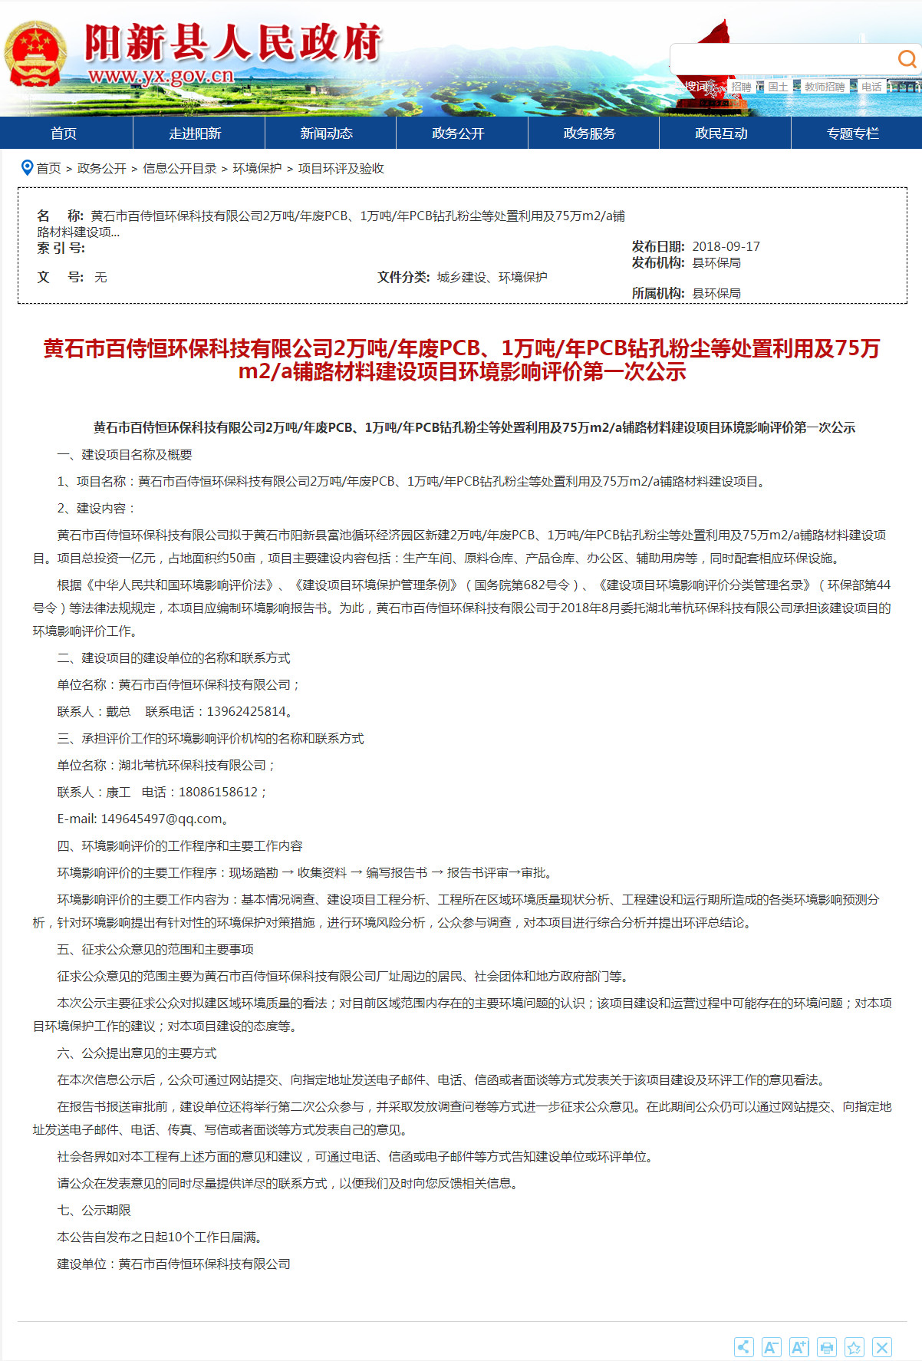
附件2 第二次网上公示
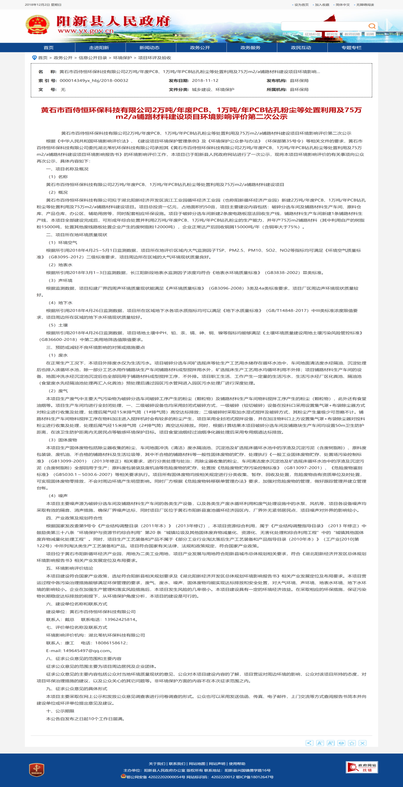

附件3 第一次登报截图
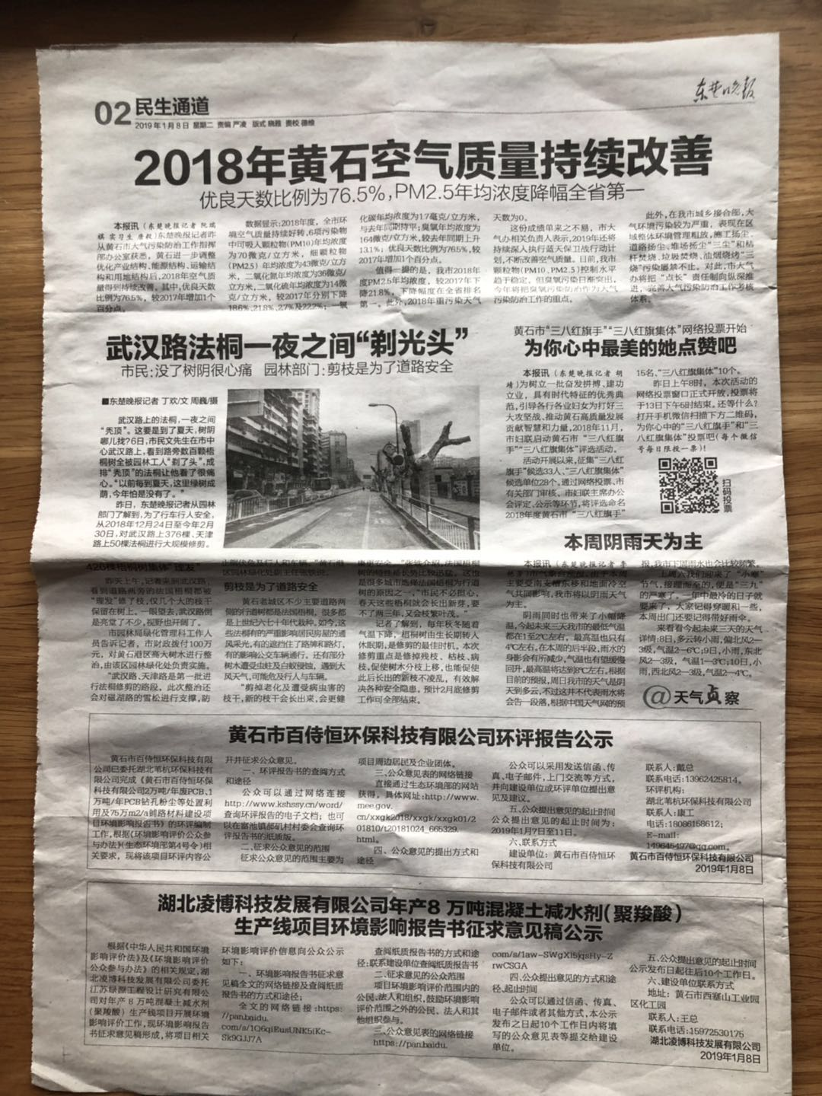

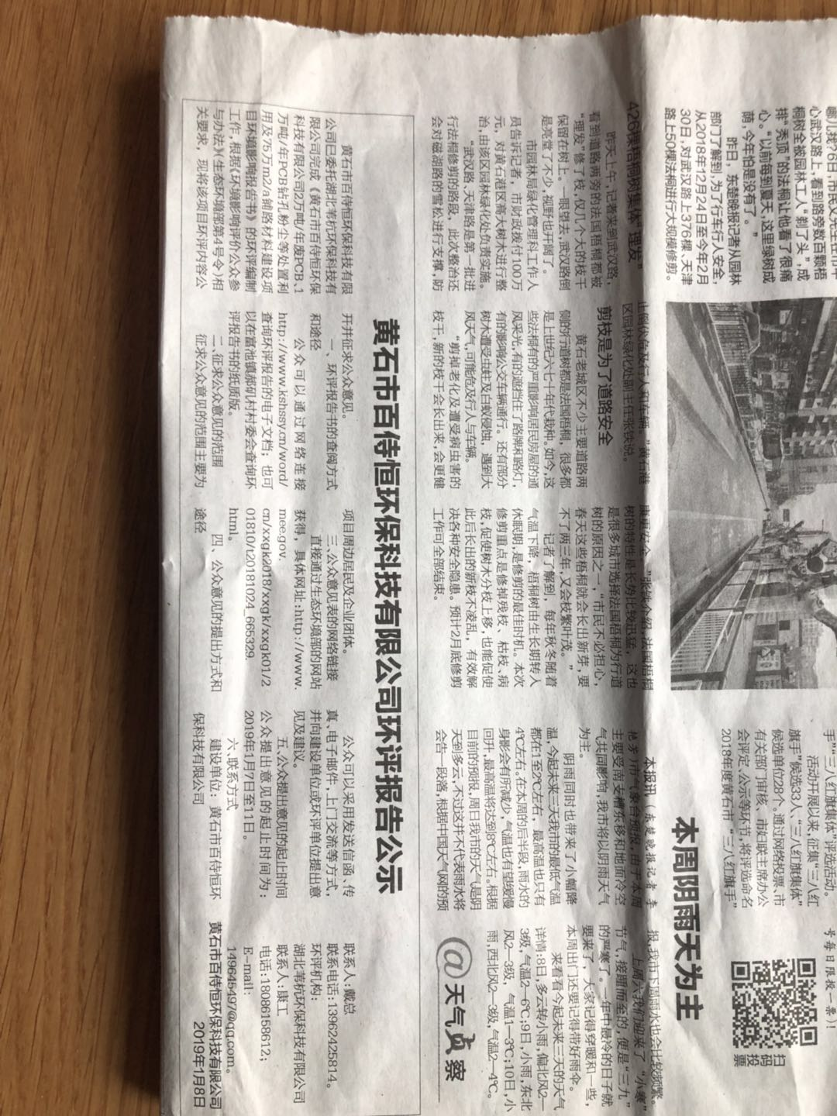

附件4 第二次登报截图
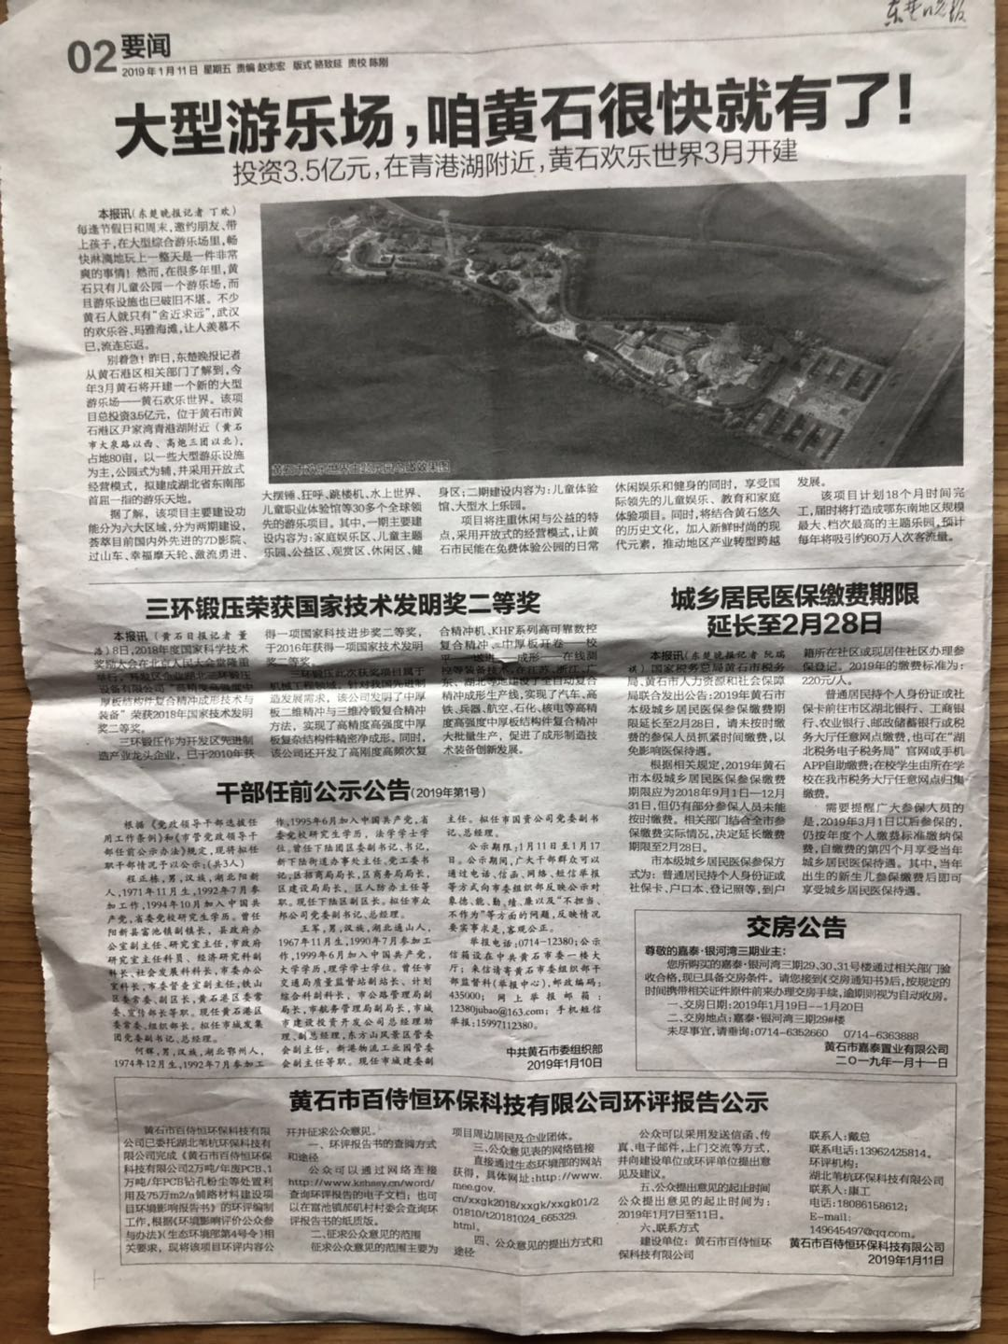

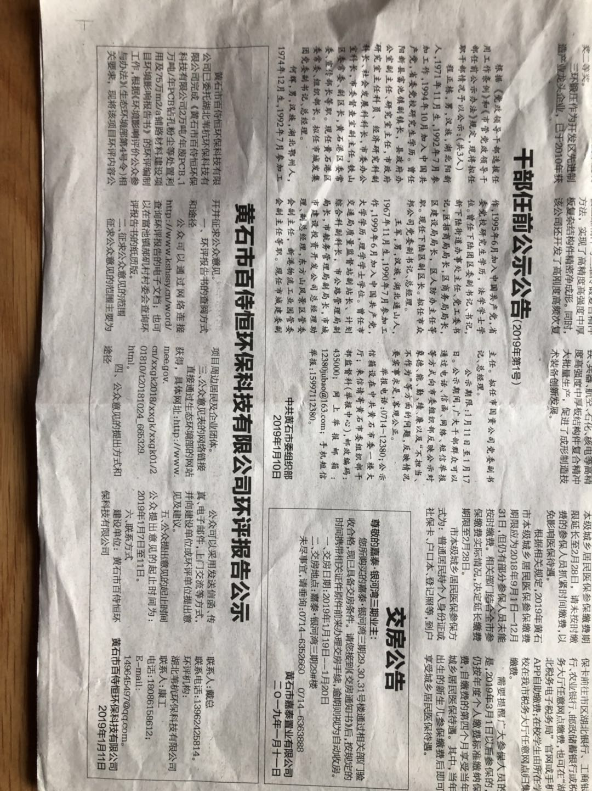

附件5 项目信息公告张贴内容

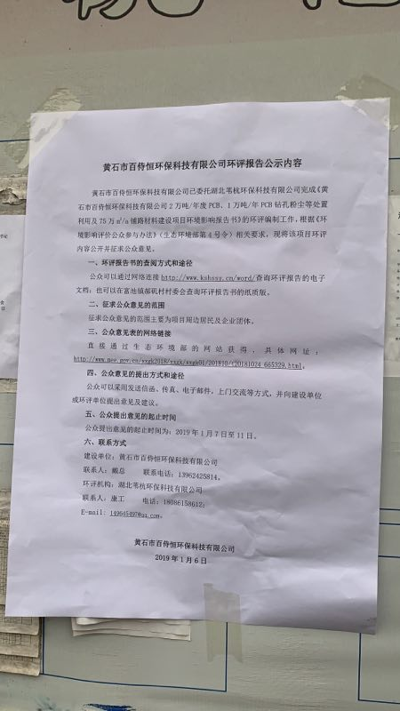
附件6 项目信息公告张贴情况相应图片
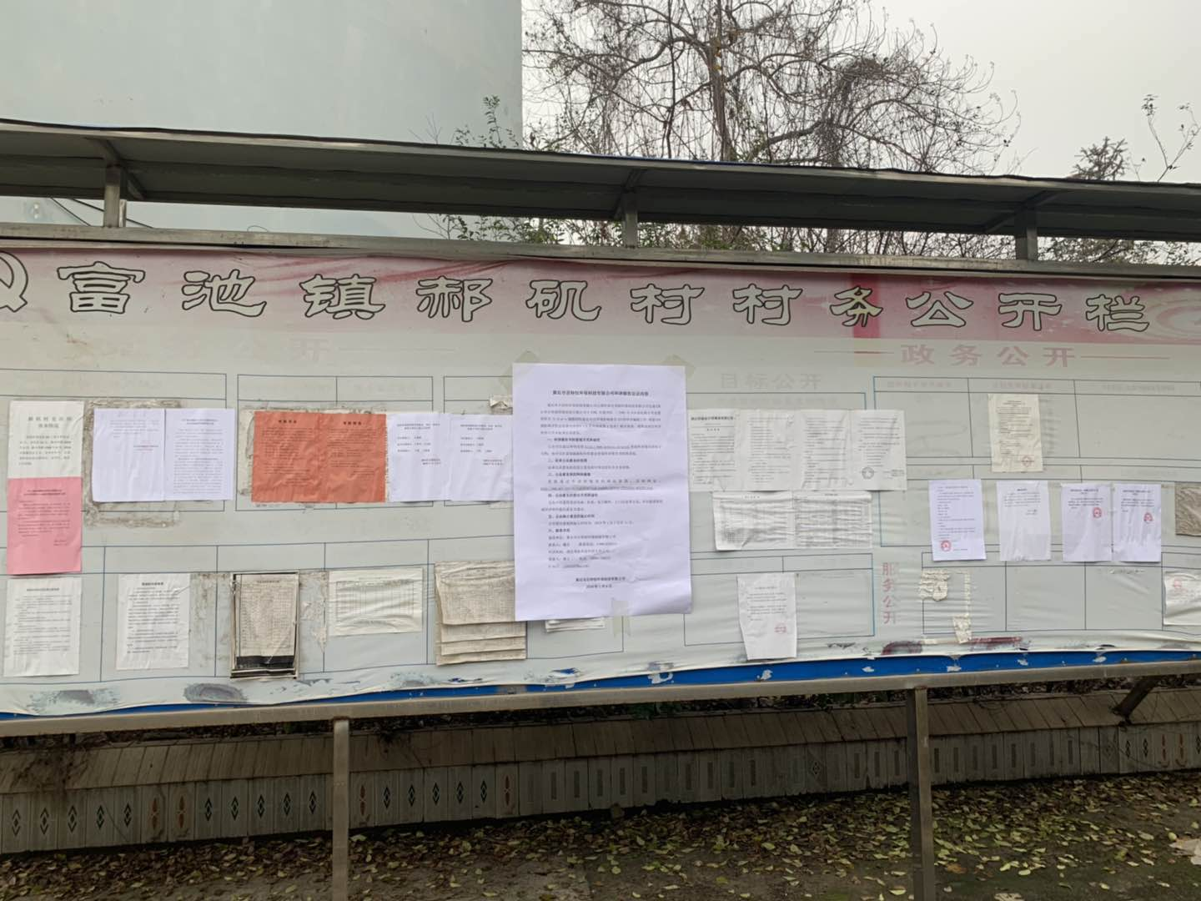

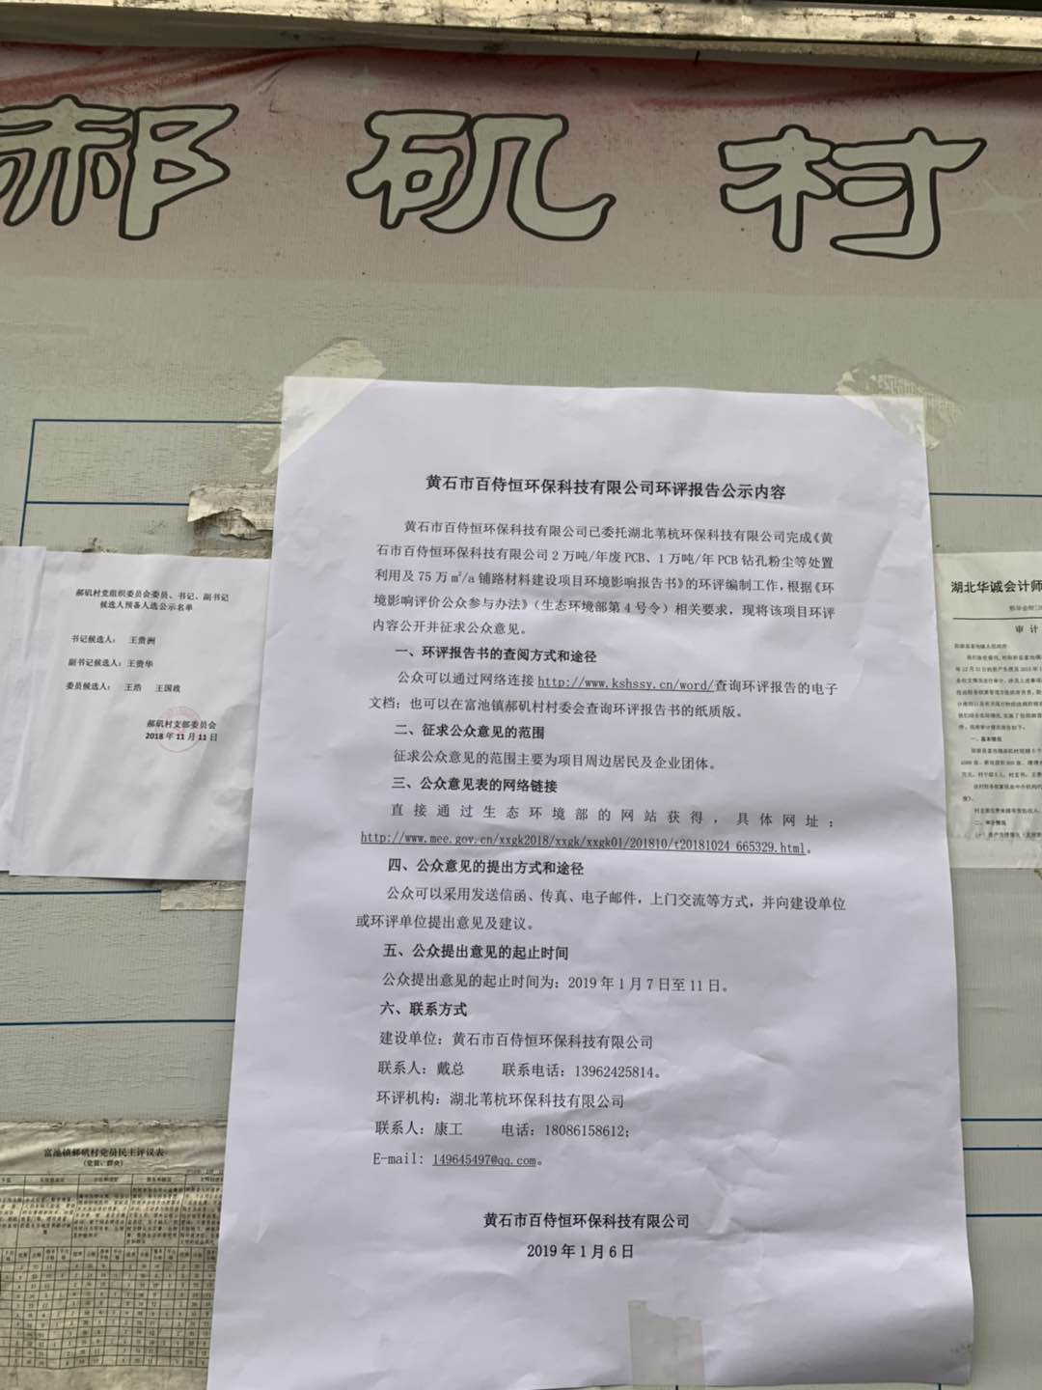

附件7 报告书纸质版的查阅地点

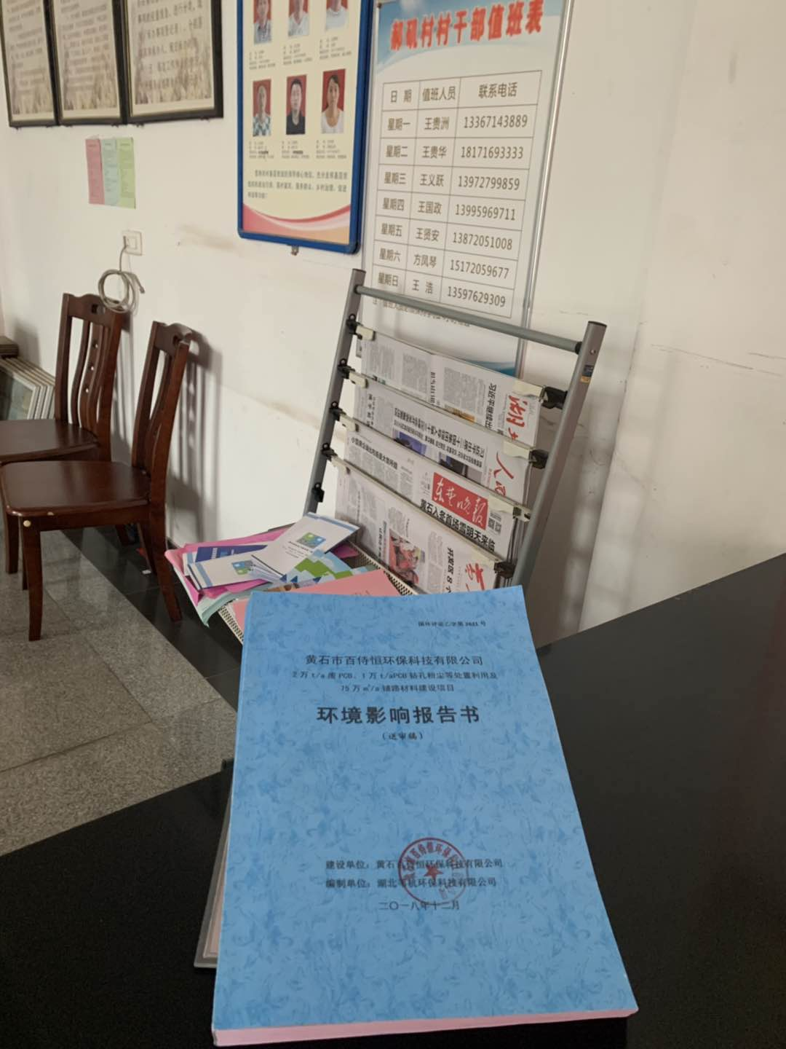

附件8 项目公众意见调查表（个人）
姓名 |  | 性别 | 民族 | 年龄 | 身份证号码
文化程度 |  | 职业 | 工作单位/家庭住址 |  | 联系电话
项  目  概  况 | 黄石市百侍恒环保科技有限公司拟于湖北阳新经济开发区滨江工业园原阳新滨江开发试验区循环经济工业园（也称阳新县富池镇循环经济产业园）新建2万吨/年废PCB、1万吨/年PCB钻孔粉尘等处置利用及75万m²/a铺路材料建设项目。项目总投资一亿元，占地面积约50亩，项目主要建设内容包括：破碎分选车间及铺路块生产车间、原料仓库、产品仓库、办公区、辅助用房等，同时配套相应环保设施。项目于破碎分选车间新建2条废电路板湿法回收生产线，于铺路块生产车间新建1条铺路块生产线，本项目全部建设完成后，可形成年综合处置并利用2万吨/年废PCB、1万吨/年PCB钻孔粉尘的生产能力，并年产75万m²铺路块（其中利用自产的树脂粉15000吨，处置其他废线路板处置企业产生的废树脂粉12000吨），企业正常达产后回收铜屑15000吨/年（含铜率大于75%）。  项目运营期环境影响主要为大气污染、水污染、噪声污染及固废污染，污染防治措施有：  （1）废气：项目破碎分选车间破碎工序及铺路块生产车间物料搅拌工序会产生粉尘（颗粒物），项目各车间均进行全封闭，一、二级破碎设备也均采用封闭式破碎方式，一级破碎（铰切破碎）设备在投料口设置集气罩+布袋除尘器对粉尘进行收集及处理，处理后尾气经15米排气筒（1#排气筒）高空达标排放；二级破碎时采取加水湿式搅拌及破碎方式，其粉尘产生量极少可忽略不计；铺路块生产车间物料搅拌工序在物料加注进入搅拌机时会有较多的粉尘产生，项目采用全封闭式搅拌设备，并在加注物料口上方设置集气罩+布袋除尘器对投料粉尘进行收集及处理，处理后尾气经15米排气筒（2#排气筒）高空达标排放。同时，根据计算结果本项目破碎分选车间及铺路块生产车间均设置50m卫生防护距离，在该卫生防护距离内无居民点等敏感环境保护目标。  （2）废水：在正常生产工况下，本项目外排废水仅为生活污水。项目破碎分选车间矿选摇床等处生产工艺用水储存在循环水池中，车间地面清洁废水经隔油、沉淀处理后也排入该循环水池，除一部分工艺水用作铺路块生产车间铺路块成型搅拌用水外，矿选摇床生产工艺用水均循环利用不外排；项目铺路块生产车间的设备、地面冲洗水经沉淀池沉淀后也全部回用于铺路块成型搅拌工序，不外排。项目职工生活、工作产生一定量的生活污水，生活污水经厂区化粪池、隔油池（食堂废水先经隔油池处理再汇入化粪池）预处理后通过园区污水管网进入园区污水处理厂进行深度处理。  （3）噪声：本项目主要噪声源为破碎分选车间及铺路块生产车间的各类生产设备，以及各类生产废水循环利用和废气处理设施中的水泵、风机等，项目各设备噪声均采取有效的隔音、消声措施，确保厂界噪声达标，同时项目厂区位于黄石市阳新县富池循环经济园区内，厂界外无紧邻居民点，项目噪声对外界的影响较小。  （4）固废：本项目生产固体废物包括除尘器收集粉尘、车间地面冲洗（清洁）废水隔油池、沉淀池及矿选摇床循环水池中的浮渣及沉淀污泥（含废树脂粉）、原料废包装袋、废机油、不合格砖块及生活垃圾等，其中不合格砖块等一般性固体废物的贮存、处理执行《一般工业固体废物贮存、处置场污染控制标准》（GB13099-2001）（2013年修正）相关要求，进行分类处理与处治；而除尘器收集的粉尘、车间清洁废水沉淀池及矿选摇床循环水池中的浮渣及沉淀污泥（含废树脂粉）、原料废包装袋及废机油等危险废物的贮存、处置按《危险废物贮存污染控制标准》（GB13097-2001）等相关要求执行，项目所有固体废物均按相关规定进行分类收集、暂存、回收利用及处置，可实现固体废物零排放，不会对周边环境产生明显影响。同时厂方根据《危险废物转移联单管理办法》要求，加强对危险废物的管理，做好跟踪管理并建立管理台帐。  本项目在采取相应的污染防治措施后可实现污染物达标排放，其环境影响可控制在周围环境可承受的范围之内。  现根据国家对建设项目的有关规定，征询有关公众对该项目运营的意见，谢谢您的合作！
调查内容（请在“□”内划“√”选项）
1. 您对本项目的建设是否了解？
□ 了解 □ 不太了解 □ 不了解
2. 您是否满意当地的环境质量？
□ 满意 □ 不太满意 □ 不满意
3. 您认为项目所在地的主要环境问题及来源是？（可多选）
□ 大气污染 □ 水污染 □ 噪声污染 □ 固废污染 □其他
4. 您认为本项目对当地可能带来的环境影响主要为？（可多选）
□ 大气污染 □ 水污染 □ 噪声污染 □ 固废污染 □ 生态破坏
5. 您认为本项目运营后对您是否存在影响？
□ 无影响 □ 轻微影响 □有影响
6. 您认为该项目的建设对本地区社会经济(可能)的影响是？
□ 促进经济发展 □ 增加就业 □ 个人收入增加 □ 其它 □ 不利
7.您对本项目建设持有什么态度？
□ 赞成 □ 反对 □ 无所谓（如反对，请写明原因： ）
8.其他问题、意见和建议：

附件9 项目公众意见调查表（团体）
被调查单位名称 |  |  | 联系人
联系地址 |  |  | 联系电话
项  目  概  况 | 黄石市百侍恒环保科技有限公司拟于湖北阳新经济开发区滨江工业园原阳新滨江开发试验区循环经济工业园（也称阳新县富池镇循环经济产业园）新建2万吨/年废PCB、1万吨/年PCB钻孔粉尘等处置利用及75万m²/a铺路材料建设项目。项目总投资一亿元，占地面积约50亩，项目主要建设内容包括：破碎分选车间及铺路块生产车间、原料仓库、产品仓库、办公区、辅助用房等，同时配套相应环保设施。项目于破碎分选车间新建2条废电路板湿法回收生产线，于铺路块生产车间新建1条铺路块生产线，本项目全部建设完成后，可形成年综合处置并利用2万吨/年废PCB、1万吨/年PCB钻孔粉尘的生产能力，并年产75万m²铺路块（其中利用自产的树脂粉15000吨，处置其他废线路板处置企业产生的废树脂粉12000吨），企业正常达产后回收铜屑15000吨/年（含铜率大于75%）。  项目运营期环境影响主要为大气污染、水污染、噪声污染及固废污染，污染防治措施有：  （1）废气：项目破碎分选车间破碎工序及铺路块生产车间物料搅拌工序会产生粉尘（颗粒物），项目各车间均进行全封闭，一、二级破碎设备也均采用封闭式破碎方式，一级破碎（铰切破碎）设备在投料口设置集气罩+布袋除尘器对粉尘进行收集及处理，处理后尾气经15米排气筒（1#排气筒）高空达标排放；二级破碎时采取加水湿式搅拌及破碎方式，其粉尘产生量极少可忽略不计；铺路块生产车间物料搅拌工序在物料加注进入搅拌机时会有较多的粉尘产生，项目采用全封闭式搅拌设备，并在加注物料口上方设置集气罩+布袋除尘器对投料粉尘进行收集及处理，处理后尾气经15米排气筒（2#排气筒）高空达标排放。同时，根据计算结果本项目破碎分选车间及铺路块生产车间均设置50m卫生防护距离，在该卫生防护距离内无居民点等敏感环境保护目标。  （2）废水：在正常生产工况下，本项目外排废水仅为生活污水。项目破碎分选车间矿选摇床等处生产工艺用水储存在循环水池中，车间地面清洁废水经隔油、沉淀处理后也排入该循环水池，除一部分工艺水用作铺路块生产车间铺路块成型搅拌用水外，矿选摇床生产工艺用水均循环利用不外排；项目铺路块生产车间的设备、地面冲洗水经沉淀池沉淀后也全部回用于铺路块成型搅拌工序，不外排。项目职工生活、工作产生一定量的生活污水，生活污水经厂区化粪池、隔油池（食堂废水先经隔油池处理再汇入化粪池）预处理后通过园区污水管网进入园区污水处理厂进行深度处理。  （3）噪声：本项目主要噪声源为破碎分选车间及铺路块生产车间的各类生产设备，以及各类生产废水循环利用和废气处理设施中的水泵、风机等，项目各设备噪声均采取有效的隔音、消声措施，确保厂界噪声达标，同时项目厂区位于黄石市阳新县富池循环经济园区内，厂界外无紧邻居民点，项目噪声对外界的影响较小。  （4）固废：本项目生产固体废物包括除尘器收集粉尘、车间地面冲洗（清洁）废水隔油池、沉淀池及矿选摇床循环水池中的浮渣及沉淀污泥（含废树脂粉）、原料废包装袋、废机油、不合格砖块及生活垃圾等，其中不合格砖块等一般性固体废物的贮存、处理执行《一般工业固体废物贮存、处置场污染控制标准》（GB13099-2001）（2013年修正）相关要求，进行分类处理与处治；而除尘器收集的粉尘、车间清洁废水沉淀池及矿选摇床循环水池中的浮渣及沉淀污泥（含废树脂粉）、原料废包装袋及废机油等危险废物的贮存、处置按《危险废物贮存污染控制标准》（GB13097-2001）等相关要求执行，项目所有固体废物均按相关规定进行分类收集、暂存、回收利用及处置，可实现固体废物零排放，不会对周边环境产生明显影响。同时厂方根据《危险废物转移联单管理办法》要求，加强对危险废物的管理，做好跟踪管理并建立管理台帐。  本项目在采取相应的污染防治措施后可实现污染物达标排放，其环境影响可控制在周围环境可承受的范围之内。  现根据国家对建设项目的有关规定，征询有关公众对该项目建设的意见，谢谢您的合作！
1. 贵单位对本项目的建设是否了解？
□ 了解 □ 不太了解 □ 不了解
2. 贵单位是否满意当地的环境质量？
□ 满意 □ 不太满意 □ 不满意
3. 贵单位认为项目所在地的主要环境问题及来源是？（可多选）
□ 大气污染 □ 水污染 □ 噪声污染 □ 固废污染 □其他
4. 贵单位认为本项目对当地可能带来的环境影响主要为？（可多选）
□ 大气污染 □ 水污染 □ 噪声污染 □ 固废污染 □ 生态破坏
5. 贵单位认为本项目运营后对您是否存在影响？
□ 无影响 □ 轻微影响 □有影响
6. 贵单位认为该项目的建设对本地区社会经济(可能)的影响是？
□ 促进经济发展 □ 增加就业 □ 个人收入增加 □ 其它 □ 不利
7.贵单位对本项目建设持有什么态度？
□ 赞成 □ 反对 □ 无所谓（如反对，请写明原因： ）
8.贵单位对该项目环境保护措施的意见及建议？

9.贵单位对该项目建设过程有何要求和建议？

被调查单位盖章

